Długa suknia ślubna z gorsetem na Ten wyjątkowy dzień!
Planujesz swój ślub? Z pewności chcesz dopiąć wszystko na ostatni guzik. Ogromną role odgrywa strój - dlatego warto o wiele wcześniej poszukać tej jedynej! Doskonale sprawdzi się długa suknia ślubna z gorsetem. Sprawdź dlaczego!

Długa suknia ślubna z gorsetem na Ten wyjątkowy dzień!
Ślub i wesele to wielka uroczystość nie tylko dla młodych, ale też dla całej rodziny. Warto dopiąć wszystkie elementy na ostatni guzik. Strój państwa młodych - to coś na co warto zwrócić szczególną uwagę. Długa suknia ślubna z gorsetem to coś o czym marzy wiele przyszłych panien młodych. Jak dobrać model, aby był on odpowiednio dobrany do figury, charakteru i preferencji kobiety? Sprawdź!

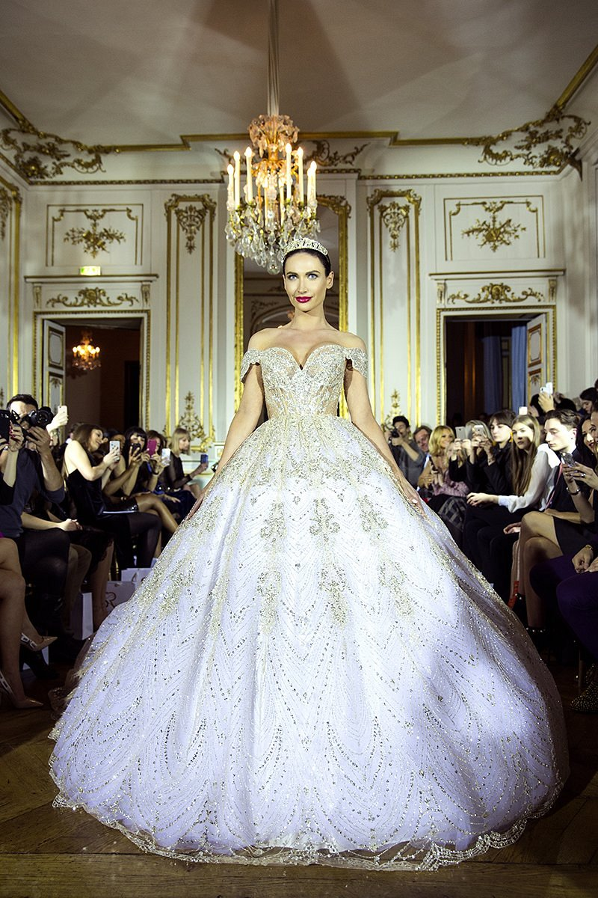
Czym wyróżnia się długa suknia ślubna z gorsetem?
Wybór sukni ślubnych nie należy do najłatwiejszych wyborów. Warto rozglądnąć się za ta jedyną kilka- kilkanaście miesięcy przed wydarzeniem. Długa suknia ślubna z gorsetem to marzenie wielu kobiet! Zestaw takie powinien zawierać halkę oraz długi tren. Te elementy wpływają na to, że suknia jest jeszcze bardziej zjawiskowa!
Długa suknia ślubna z gorsetem dostępna w Atelier!
Atelier Sylwii Romaniuk oferuje wysokiej jakości kreacje wieczorowe, w tym też suknie ślubne. Długa suknia ślubna z gorsetem wykonana jest z najwyższej jakości francuskiego tiulu. Aspekt ten wpływa na jakość i przede wszystkim na wygląd! W całości ręcznie zdobiona brokatem oraz cekinami. W takiej kreacji z pewnością zabłyśniesz i poczujesz się wyjątkowo - jak na Pannę Młodą przystało!

